**25 essentielle Fähigkeiten für 2025 LinkedIn**

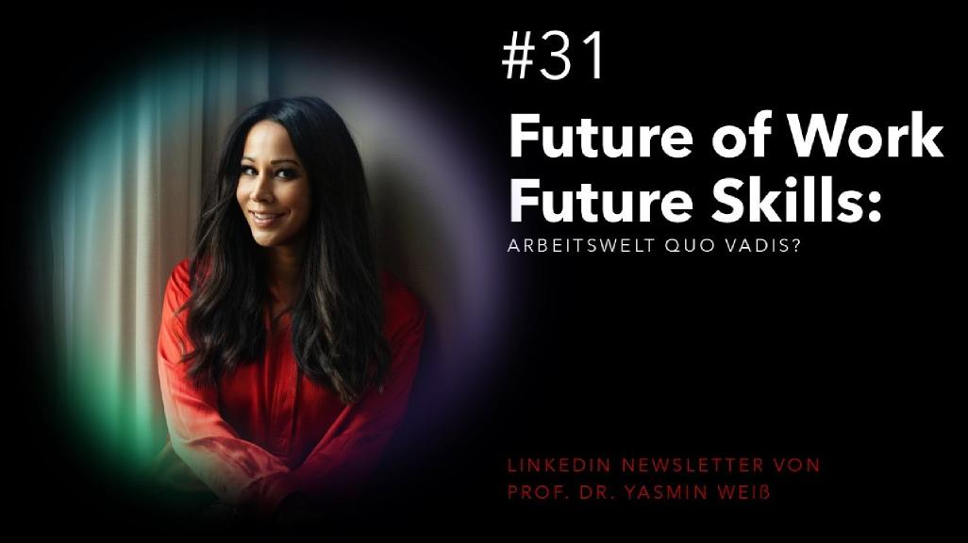

Zum Jahresstart durfte ich Sam Altmann, dem CEO von OpenAI zuhören, der sagte, dass wir derzeit einen "historischen Moment in der Menschheitsgeschichte" erleben, in welchem wir Menschen den Übergang erleben, **als klügste Spezies auf dieser Welt abgelöst** zu werden von einer **neuen Spezies in der Arbeitswelt namens KI**.

Dieser Mann muss das qua seiner Rolle bei OpenAI so zugespitzt sagen. Zu erwarten ist aber, dass die Arbeitswelt der Zukunft nicht von künstlicher Intelligenz alleine dominiert werden wird, sondern von denjenigen Menschen, die es schaffen, durch eine **komplementäre Zusammenführung** ihrer humanen Intelligenz mit der künstlichen Intelligenz eine leistungsstarke **Co-Intelligence** zu formen. Diese Menschen werden es sein, die in der Arbeitswelt der Zukunft den Ton und den Takt vorgeben werden.

Jetzt ist sicherlich der falsche Zeitpunkt, um zu pennen. Oder anders gedrückt: Noch nie war es spannender und relevanter, die Zusammenarbeit mit künstlicher Intelligenz zu erlernen. Ab Sommer diesen Jahres nehme ich mir daher ein 8-monatiges Forschungssabbatical und freue mich jetzt schon, die Entwicklung und Potenziale einer solchen Co-Intelligence zwischen humaner und künstlicher Intelligenz in verschiedenen Anwendungsfeldern zu erforschen. Ich freue mich, noch tiefer in die derzeit führenden KI-Ökosysteme von Microsoft und Google einzutauchen und bin mir sicher, dass ich am Ende von 2025 signifikante Steigerungen meiner persönlichen Produktivität, Kreativität und Problemlösungskompetenz erreicht haben werde. Ich werde berichten.

Die heutige Newsletter-Ausgabe ist damit zusammenhängend der Frage gewidmet, was **essentielle Fähigkeiten für 2025** sind, die wir in der Gegenwart benötigen und heute schon

für morgen stärken sollten, um gezielt jene Teile unserer humanen Intelligenz zu fördern, die wir als **Komplementärfähigkeiten** für den Aufbau einer leistungsfähigen Co-Intelligence benötigen.

Was also sind die **branchen- und funktionsübergreifende Fähigkeiten**, die für uns alle in 2025 von Bedeutung sind, unabhängig davon, ob wir Ärzte, Lehrer, Journalisten, Personaler, Controller, Entwickler, Handwerker, Mitarbeiter oder Führungskräfte sind?

Hier mein persönlicher Vorschlag in verschiedenen Kategorien, ohne Anspruch auf Vollständigkeit:

**Managing Yourself**

1. **Fähigkeit, zu lernen** und Überholtes zu verlernen; das ist die "übergreifende Superkompetenz**"** unserer Zeit
2. **Persönliche Resilienz**
3. **Fähigkeit, wertebasiert, verantwortungsvoll und ethisch zu agieren**
4. **Fähigkeit, kritisch zu denken**
5. **Fähigkeit zur Selbstreflexion und Selbsttransformation**
6. **Fähigkeit, Empathie für *sich selbst* zu empfinden**
7. **Offenheit und Neugier**
8. **"Grit**": Positive Sturheit bei der Zielerreichung

**Managing Cooperation with other Humans**

1. **Fähigkeit, Empathie *für andere* zu empfinden**
2. **Fähigkeit, mit diversen Menschen zu kooperieren**
3. **Kommunikationsstärke** mit Fingerspitzengefühl, kontextualem Gespür und Wertschätzung
4. **Fähigkeit, tiefe und tragfähige zwischenmenschliche Beziehungen aufzubauen**
5. **Fähigkeit, "magic moments between humans" zu schaffen**
6. **Fähigkeit, Unterstützungsbedarf durch andere zu erkennen und diese einzuholen**

**Managing Cooperation with Technology**

1. **Grundlegendes Verständnis relevanter Technologien wie KI** (Funktionsweisen, Potenziale, Risiken)
2. **Tool-Kompetenz**: Fähigkeit, relevante Tools sicher und effektiv anwenden zu können
3. **Rollenverständnis:** Verständnis für die eigene menschliche Rolle und Verantwortung in Zusammenarbeit mit Technologie
4. **Anschlussfähigkeit**: Fähigkeit, fachliche Expertise mit Technologie-Kompetenz zu verknüpfen und dadurch Mehrwert in konkreten Anwendungen zu schaffen
5. **Fähigkeit zum gesunden, ausbalanciertem Umgang mit Technologien**

**Managing Business**

1. **Datenkompetenz:** Grundlegendes Verständnis für Datenanalyse, für den Wert von Daten sowie Bewusstsein für Datenschutz und Datensicherheit
2. **Fähigkeit, Entscheidungen unter Unsicherheit zu treffen**
3. **Fähigkeit zum Umgang mit Multirationalität**
4. **Fähigkeit, organisationale Resilienz aufzubauen**
5. **Fähigkeit, strategisch und out-of-the-box zu denken**
6. **Verlustkompetenz:** Fähigkeit, das Gute und Gewohnte aufzugeben, um das Zukunftstfähige zu schaffen (inkl. Fähigkeit, die Empörung über unpopuläre Entscheidungen auszuhalten)

**Vier Reflexionsfragen mit nachhaltiger Wirkung**

Wenn ich meine Kinder abends in Bett bringe, gehört es zu unserem Einschlafritual, dass ich Ihnen folgende vier Fragen stelle:

|  |  |
| --- | --- |
|  | Was war Dein Schönstes heute?  Für was bist Du dankbar?  Was hast Du heute Neues gelernt?  Wem hast Du heute geholfen? |

Diese Fragen und die Antworten darauf schärfen unseren Blick auf das, was uns Menschen auszeichnet und unser Leben bereichert. Diese Teile unserer **emotionalen Intelligenz** erfordern ein Bewusstsein, erlebte Erfahrungen, ein tiefes Verständnis von Gefühlen und Bedürfnissen von uns selbst und anderen. **Diese Facetten unserer humanen Intelligenz haben kein Verfallsdatum**. Sie bleiben wertvoll und komplementär zu dem, was wir in unseren Paartanz aus Mensch und Maschine einbringen können.

Was meint Ihr?

Euch allen ein glückliches, erfolgreiches, gesundes und hoffentlich friedliches neues Jahr 2025

Eure Yasmin Weiß